**اصطناع وتوصيف** صباغ آزو جديد انطلاقاً من **الأسيكلوفير و-4 نترو الفينول ودراسة فعاليته الحيوية**

*محمد مازن قندقجي ** علي يوسف *** ثناء شريتح

**ملخص البحث**

تم في هذا البحث اصطناع صباغ آزو جديد 4 – نترو فينول آزو **أسيكلوفير:**

9-(2-Hydroxy-ethoxymethyl)-2-(2-hydroxy-5-nitrophenylazo)- 1,9-dihydro-purin-6-one

انطلاقاً من ديأزة الأسيكلوفير ومن ثم تزاوجه مع 4 – نترو الفينول المنشط بهيدروكسيد البوتاسيوم 10%، بمردود 79% ، وتم التحقق من نقاوته باستخدام كروماتوغرافيا الطبقة الرقيقة (TLC).

حددت هوية الصباغ الناتج بالاعتماد على الطرائق المطيافية كمطيافية الأشعة تحت الحمراء ومطيافية الطنين النووي المغناطيسي البروتوني، وكذلك مطيافية الأشعة المرئية وفوق البنفسجية، وبينت نتائج هذه الدراسة أنها كانت متفقة مع الصيغة الكيميائية المقترحة للصباغ.

درست الفعالية الحيوية للصباغ الناتج والأسيكلوفيرعلى نوعين من الجراثيم الشائعة والممرضة سريرياً إيجابية وسلبية الغرام *E.Col* و *Steaphylococcus*؛ فتبين أن للصباغ قدرة تثبيطية جيدة تجاه نمو كلا الجرثومتين أكثر مما هو عليه في حالة الأسيكلوفير.

**كلمات مفتاحية:** أسيكلوفير، ديأزة، النشاط البيولوجي، قطر هالة الثبيط

*طالب ماجستير في الكيمياء العضوية-جامعة البعث-كلية العلوم-قسم الكيمياء

** أستاذ مساعد في كلية العلوم- جامة البعث-قسم الكيمياء

***مدرس في كلية العلوم الثانية –جامعة البعث-قسم الكيمياء

**Synthesis and characterization of a new azo Dye derived from Acyclovir and 4- Nitro Phenol and Study its Biological Activity**

*Mohammad Mazen Kondakji ** Thanaa Shriteh***Ali Yuosef

Abstract

In this research, a new azo dye 4-nitrophenol azocyclovir was synthesized:

9-(2-Hydroxy-ethoxymethyl)-2-(2-hydroxy-5-nitrophenylazo)- 1,9-dihydro-purin-6-one

Started diazation of acyclovir was then combined with 4-nitrophenol activated with potassium hydroxide 10%, yielding 79%, and its purity was verified by thin layer chromatography (TLC).

The identity of the resulting pigment was determined based on spectroscopic methods such as infrared spectroscopy, proton nuclear magnetic resonance spectrum, and UV-VIS spectrum, and the results of this study showed that they were in agreement with the blistered formula of the dye.

The biological activity of the resulting pigment and acyclovir was studied on two common and clinically pathogenic bacteria E.Coli and Steaphylococcus; It was found that the dye has a good inhibitory ability towards the growth of both bacteria, more than it is in the case of acyclovir.

**Keywords:** acyclovir, Azo, Biological activity, inhibitory diameter.

*) masterstudent: Department of chemistry-Faculty of science-albaathuniversity-homs-syria.

**) Pro. of organic Chemistry- Faculty of Second science- AL Baath University -homs-syria.

***) Pro. of organic Chemistry- Faculty of science- AL Baath University -homs-syria.

**-1المقدمة:**

يعود حب الانسان عموما للألوان الى عصور ما قبل التاريخ, ومع ذلك لم يحدث هذا الأمر واقعاً حتى العصر الحديث الذي كان فيه الوصول الى النطاق الكامل لألوان قوس قزح متاحا لغالبية البشرية وظهر ذلك الأمر واضحا في مجال الألبسة والمنسوجات بمختلف أنواعها وألوانها [1-2].

تشغل مركبات الآزو حوالي 60-70% من الأصبغة المستخدمة في الصناعة، ويرجع سبب تسميتها إلى وجود مجموعة الآزو –N=N- ذات التهجين SP2 المرتبطة بالبنية الفراغية حيث تعد أصبغة الآزو ذات أهمية كبيرة بسبب استخداماتها الواسعة في مجال الاصطناع العضوي, وتستخدم في الكيمياء التحليلية كمشعرات في المعايرة مثل صبغة برتقالي المتيل وأحمر المتيل [3] .

يتم تحضير أصبغة الآزو بعدة طرائق أبرزها عبر التفاعل بين ملح الديازونيوم ومركب التزاوج ويمكن التعبير عن ذلك وفق التفاعل التالي:



**مخطط (1) تفاعل التزاوج بين ملح الديازونيوم والمركب العطري**

في 2015 تم من قبل الباحث Hojaghani وفريقه الحصول على مركبي الآزو

[H2L1 = 5-(4-Carboxy phenyl azo) anthranilic acid]

[HL2 = 1-(4-Carboxy phenyl azo) 2-naphtol]

انطلاقاً من تفاعل ديأزة 4- أمينو حمض البنزوئيك، ومن ثم التزاوج مع كلاً من 2-أمينو حمض البنزوئيك وβ نفتول وفق المخطط (2)، واستخدم مركبي الآزو المصنعين كمرتبطات لاصطناع معقدات مع أيون النحاس CuII [4].



**المخطط (2): تحضير بعض أصبغة الآزو المشتقة من 4- أمينو حمض البنزوئيك**

كما تم في عام 2012 من قبل الباحث William وفريقه اصطناع أصبغة آزو محضرة من أمينات عطرية غير متجانسة الحلقة على نطاق واسع نظراً لامتلاكها خصائص حيوية وتاريخية مثيرة للاهتمام فضلاً عن استخداماتها كعقاقير طبية[5] ، ومن بين هذه المركبات أصباغ الآزو التي تحوي بطبيعتها الملونة على واحد أو أكثر من الكروموفورات الملونة أهمها -N=N- وتستخدم على نطاق واسع في مجال اصطناع البوليميرات[6].

كما ركزت الدراسات الحديثة على أصباغ الآزو المشتقة من مركبات عطرية غير متجانسة الحلقة كالبنزثيازول نظراً لتطبيقاتها في المجالات المختلفة، وخاصة في اصطناع الجزيئات النشطة حيوياً [7]، حيث تحتوي بنية هذه المركبات على ذرات النيتروجين والكبريت في حلقاتها. [8]

وفي هذا المجال أيضاً قام الباحث Maliyappa وفريقه باصطناع العديد من أصبغة الآزو المشتقة من مركب -7,6,5,4رباعي هيدرو بنزثيازول، حيث أظهرت أهمية بارزة في مجال الفعالية الحيوية والتطبيقات الدوائية وغيرها [9].

كما أثبتت مركبات الآزو المشتقة من السلفاميتوكسازول فعالية حيوية كبيرة، حيث تمتلك مركبات السلفانيلاميد والسلفاميتوكسازول فعالية كبيرة في معالجة العديد من الأمراض والحد من تأثير السموم التي تسبب مشاكل تنفسية وفي منع انتقال العدوى الجرثومية. [10,11]

يبين المخطط (3) أحد أصبغة الآزو المحضرة بهذه الطريقة انطلاقاً من السلفاميتوكسازول وفق الباحث Mallikarjuna وفريقه عام 2018 [12].



**المخطط (3): تحضير صباغ الآزو انطلاقاً من السلفاميتوكسازول**

**-2 الهدف من البحث:**

يهدف البحث إلى :

* تحضير صباغ الآزو مخبرياً انطلاقاً من الأسيكلوفير.
* تحديد بنية الصباغ الناتج باستخدام التقنيات الطيفية الحديثة.
* دراسة الفعالية الحيوية للصباغ الناتج ضد الجراثيم الإيجابية الغرام والسلبية الغرام ومقارنتها مع المادة الأولية.

**3- مواد وطرائق البحث:**

**1-3- الأجهزة والأدوات المستخدمة:**

* جهاز الطنين النووي المغناطيسي بروتوني نموذج400MHz من شركةBruker السويسرية-هيئة الطاقة الذرية.

## جهاز طيف الامتصاص الضوئي ما تحت الأحمر نموذج IRAffinity-1S من شركة SHIMADZU اليابانية-مختبرات ميديكو للصناعات الدوائية.

* جهاز المطيافية الضوئية المرئية وفوق البنفسجية نموذج UV-VIS -1800 SHIMADZU- مختبرات ميديكو للصناعات الدوائية.
* جهاز قياس درجة الانصهار Electrothermal Melting Point Apparatus .
* ميزان حساس من النوع Sartorius BL-210S.
* سخان مزود بمحرك مغناطيسي Agimatic P-Selecta 243.
* مصباح UV مزود بلمبتين 254nm,366nm من شركة DESAGA الألمانية.
* زجاجيات متنوعة.

**2-3-الموادالكيميائية المستخدمة:**

أسيكلوفير، هيدروكسيد البوتاسيوم 10%، حمض كلور الماء، نتريت الصوديوم، حمض الكبريت المركز , إيثانول، بارا نترو فينول , ((DMF N,N دي ميثيل فورم أميد, خلات الايتيل , نظامي الهكسان , بيكربونات الصوديوم, أسيتونتريل, ميثانول, كلوريد الصوديوم .

.

**3-3- تحضير صباغ 4 – نترو فينول آزو أسيكلوفير:**

9-(2-Hydroxy-ethoxymethyl)-2-(2-hydroxy-5-nitrophenylazo)- 1,9-dihydro-purin-6-one

تم تحضير الصباغ انطلاقاً من الأسيكلوفير و بارا نترو فينول وفق الخطوات التالية:

1. يُوضع في حوجلة أحادية الفتحة مزودة بمحرك مغناطيسي (0.01mol) أسيكلوفير

و (10ml) حمض كلور الماء المركز (37%) و((10ml ماء مقطر, ويوضع هذا

المزيج في حمام ثلجي ،وذلك بغية المحافظة على درجة حرارة (0oC)، وذلك للتأكد

من أن أضافة نتريت الصوديوم ستشكل حمض الآزوتي (محلول الديأزة).

1. يُحضر محلول نتريت الصوديوم اللازم لعملية الديأزة بحل 0.8gr نتريت الصوديوم في 10ml حمض كبريت مركز ويوضع المحلول في حمام ثلجي بدرجة حرارة (0-5oC).
2. يُضاف بواسطة قمع تنقيط محلول نتريت الصوديوم السابق إلى محلول الديأزة بالتدريج وذلك بعد التأكد من أن درجة الحرارة هي (0oC) لضمان تشكل ملح الديازنيوم وعدم تفككه. فلوحظ تشكل محلول أصفر باهت شفاف، مما يدل على تشكل ملح الديازنيوم الشديد الانحلالية ويستمر التحريك عند درجة حرارة (0oC).
3. بشكل متوازي مع تشكل ملح الديازنيوم، يُذاب (0.01mol) من بارا نترو الفينول في كمية مناسبة من محلول مائي لهيدروكسيد البوتاسيوم بتركيز 10%، مع التحريك باستخدام حمام ثلجي و المحافظة على درجة حرارة(0-5oC) (محلول التنشيط أو التزاوج).
4. يُوضع محلول التنشيط في قمع تنقيط، ويضاف ببطء قطرة فقطرة إلى ملح الديازنيوم عند نفس درجة الحرارة المخفضة (0oC) ليبدأ تفاعل التزاوج، ليتشكل محلول أصفر اللون.
5. تُضبط درجة الحموضة للمحلول الناتج ( (pH=5-6بواسطة محلول مشبع من كربونات البوتاسيوم، و يترك المزيج على التحريك مدة (3-4h).
6. يُرشح الراسب ذو اللون الأصفر بواسطة قمع بوخنر، ويُغسل بالماء المقطر ثم بمحلول كلوريد الصوديوم، ثم مرة أخرى بالماء المقطر للتخلص من آثار الحموض والمواد المتفاعلة.
7. يُنقى المركب بإعادة البلورة بواسطة الأيتانول ثم يرشح ويجفف، فتم الحصول على راسب أصفر ناعم درجة انصهاره (217 oC) وبمردود 80% وتم التحقق من نقاوته باستخدام كروماتوغرافيا الطبقة الرقيقة الشكل(1) .



**الشكل(1): صباغ 4- نترو فينول أزو أسيكلوفير**

4-3- دراسة فعالية الصباغ المحضر:

تمت دراسة النشاط البيولوجي للصباغ المحضرعلى نوعين من الجراثيم الممرضة: جرثومة إيجابية الغرام (Staphylococcus Aureus)، وجرثومة سلبية الغرام ( Pseudomonas Aeruginosa P.S)، والمقارنة بين فعالية هذا الصباغ مع فعالية المادة الدوائية التي تم اصطناع الأصبغة منها (الأسيكلوفير)، والمادة المرجعية ( الجنتاميسين) مزروعتان داخل طبقين من أطباق بتري (Petri) حاويتان على وسط مغذي نوع (agar medium 11).

حيث حضرت أربعة محاليل لصباغ الآزو بتراكيز 50-100µg/ml)) وبشكل متوازي حضرت أربعة محاليل للمواد الفعالة بتركيز( 50-100µg/ml) ومحلول المادة المرجعية الجنتاميسين بتركيز 100 µg/ml باستخدام مذيب ثنائي ميتيل سلفوكسيد.

حضر وسط تريبتون أغار معقم في الأوتوكلاف على الدرجة 121°C مدة ربع ساعة.

تم الانتظار حتى يبرد الأغار إلى الدرجة 45°C ثم يقسم إلى قسمين:

**القسم الأول**: يضاف له الجرثومة السلبية الغرام Pseudomonas Aeruginosa ATCC9027 P.S

بمقدار 1% من الأغار، ويصب بمقدار 20ml بعد المزج في كل طبق أغار زجاجي من الأطباق الأربعة ذات القطر 10cm ويتم الانتظار حتى التبريد.

يوضع في كل طبق اسطوانتين ويوضع في كل منهما المادة الدوائية مع صباغ الآزو الموافق لها.

**القسم الثاني:** يضاف له الجرثومة الإيجابية الغرام StapHylococcus Aureus ATCC6538S.T-بتركيز 1% من الأغار، وتكرر العملية ذاتها على مركب الآزو والمادة الدوائية المصنعة لها مع المقارنة اللازمة.

توضع الأطباق في الحاضنة بدرجة حرارة 37.5°C لمدة 24 ساعة وتتم قراءة النتائج بقياس قطر منطقة منع النمو الجرثومي .

**-4 النتائج والمناقشة:**

**-1-4 دراسة بنية الصباغ المحضر:**

تم تحضير صباغ الآزو انطلاقاً من تفاعل ديأزة المركب الدوائي الأسيكلوفير من أجل الحصول على ملح كلوريد الديازونيوم، ومن ثم إجراء تفاعل التزاوج مع بارا نترو الفينول وفق المخطط ((4 التالي:



**المخطط ((4: اصطناع صباغ الآزو انطلاقاً من الأسيكلوفير**

ويبين الشكل(2) طيف امتصاص صباغ الآزو المحضر عن طريق مطيافية UV-VIS باستخدام مذيب ثنائي متيل فورم أميد.

ونلاحظ من الطيف ظهور عصابة امتصاص اعظمية $λmax$ عند 275 nm عائد للأنتقال $π→π^{*}$، كما نلاحظ ظهور قمة ذات امتصاصية أعظمية عند 450 nm عائدة للانتقال $n→π^{*}$ وهو انتقال مسموح فراغياً.

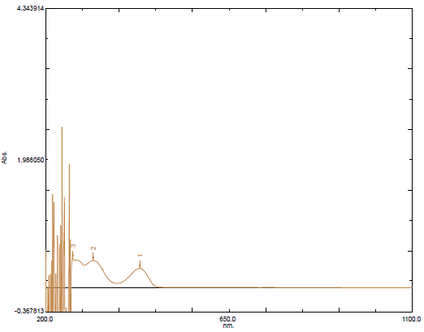

**الشكل(2):** طيف UV-VIS للصباغ المحضر

سُجّل طيف الأشعة تحت الحمراء FT-IRللصباغ الناتج الشكل (3)، و تم مقارنة بياناته مع بيانات طيفFT-IR للمواد الأولية (الأسيكلوفير والبارا نترو الفينول) المستخدمة لتحضير الناتج الشكل (4)، فلوحظ اختفاء الامتصاص العائد لمجموعة الأمين (NH2) في الأسيكلوفير، والتي تظهر عند العدد الموجي (3341,3284 cm-1) ، و ظهور حزمة امتصاص جديدة في الموقع (1508 cm-1) تعود إلى مجموعة الآزو) (-N=N- في الناتج. كما لوحظ عصابات امتصاص أخرى موضحة في الجدول ((1.



**الشكل ((3:** طيف الأشعة تحت الحمراء لصباغ الآزو

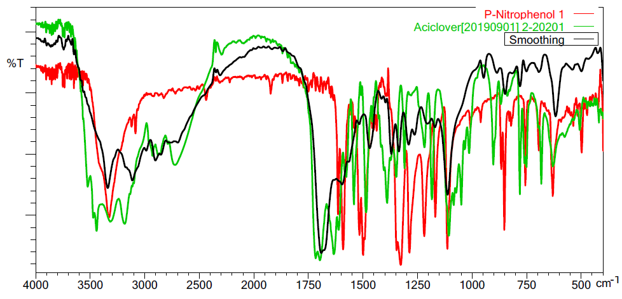

**الشكل (**4**):** مقارنة أطياف الأشعة تحت الحمراء للصباغ ومواد الأنطلاق

**الجدول (1):**عصابات امتصاص الزمر الوظيفية المميزة في مطيافية IR للصباغ والمواد المتفاعلة

|  |  |  |  |  |  |  |  |  |  |  |
| --- | --- | --- | --- | --- | --- | --- | --- | --- | --- | --- |
|  | | | | | | | | | | |
| ῡ (Cm-1) الزمرة الوظيفية بتردد | | | | | | | | | | |
| Comp | **C-N** | **C-O** | **C- NO2** | **N=N** | **C=C** | **C=O** | **C-H(Sp2)** | **N-H Stretch** | **NH2 Stretch** | **O-H Stretch** |
| أسيكلوفير | 1217  1575(C=N) | 1107 | - | - | 1485-1610 | 1720 | 3095 | 3471 | 3341-3284  1633(Bend) | 3522 |
| بارا نترو الفينول | 1256 |  | 1515-1346 | - | 1591-1498 | - | 3084 | - | - | 3327 |
| AZO | 1290  1593(C=N) |  | 1521-1336 | 1508 | 1543-1489 | 1692 | 3115 | 3336 | - | 3523 |

كما سجل طيف الطنين النووي المغناطيسي البروتوني 1H-NMRالشكل(5) باستخدام مذيب كلوروفورم مديتر للصباغ، حيث تظهر اشارتين ثلاثيتين للبروتونين ,Hb Hc عند الانزياحين (1.50, 1.11 ppm)على التوالي، و خمس إشارات أحادية عند 4.75ppm)) تعود لبروتوني Hd، و عند 8.12 ppm)) لـ He، و3.70 ppm)) لـ Ha، 10.11 ppm)) لـ Hg، 12.04 ppm)) لـ Hf، بالإضافة لانزياحات أخرى موضحة بالجدول (2).



**الشكل (5): طيف الطنين النووي البروتوني للصباغ**

**الجدول (2):** قيم الانزياحات لطيف الرنين النووي المغناطيسي البروتوني للصباغ

|  |  |
| --- | --- |
|  | |
| رقم الإشارة | **H-NMR (δ-ppm)1** |
| A | 3.7 (1H,s ) |
| B | 1.11 (2H,t, J=20Hz) |
| C | 1.50 (2H,t, J=20Hz) |
| D | 4.75 (2H , m) |
| E | 8.12 (1H,s) |
| F | 12.04 (1H,s) |
| G | 10.11 (1H,s) |
| H-Aromatic | 7.02-7.85 (3H,m) |

## **4--2** دراسة الفعالية البيولوجية للصباغ **المحضر:**

حُضرت عينتان من الصباغ الناتج بتراكيز (50-100µg/ml) ومن المادة الدوائية (أسيكلوفير) بتراكيز (50-100µg/ml) والمادة المرجعية (الجنتاميسين) بتركيز (100µg/ml ) باستخدام المذيب DMSO ، ووضعت العينات داخل الأطباق بواسطة أسطوانات من الستانلس ستيل قطرها الداخلي (6mm) والخارجي (8mm) , تحوي جرثومة إيجابية الغرام (**Staphylococcus Aureus**) و جرثومة سلبية الغرام (**Pseudomonas Aeruginosa**) وتم الحضن لمدة 24 ساعة عند درجة حرارة الوسط الخلوي 36.5-37oC :

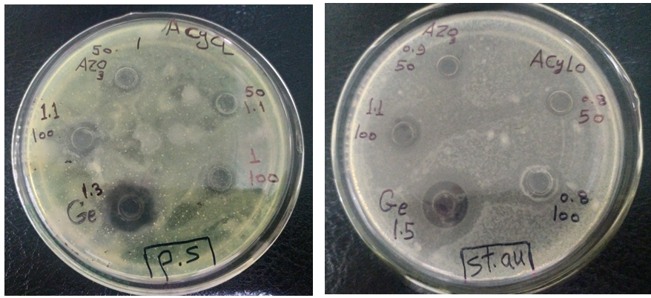

**الشكل (6): مناطق التثبيط للصباغ والأسيكلوفير والجنتاميسين تجاه كلا الجرثومتين**

في الطبق الحاوي على الجرثومة إيجابية الغرام (**Staphylococcus Aureus**) يُلاحظ وجود مناطق تثبيط (هالة عدم نمو) للصباغ الناتج مقارنةً مع منطقة التثبيط للمادة الدوائية (أسيكلوفير) والمادة المرجعية ( الجنتاميسين ) وفي الطبق الحاوي على الجرثومة سلبية الغرام (**Pseudomonas Aeruginosa**)) يُلاحظ وجود مناطق التثبيط (هالة عدم النمو) مقارنةً مع منطقة التثبيط للمادة الدوائية (أسيكلوفير) والجنتاميسين, ومن خلال قياس قطر مناطق التثبيط للعينات, كما هو موضح بالجدول **(3)**، نستنتج أن الصباغ يمتلك فعالية وقادر على إيقاف نمو الجرثومة سلبية الغرام والجرثومة الإيجابية الغرام حسب التراكيز المستخدمة.

**الجدول (3):** أقطار مناطق التثبيط للصباغ اتجاه الجرثومتين

|  |  |  |  |
| --- | --- | --- | --- |
| نوع الجرثومة | العينة | تركيز العينة  µg/ml)) | قطر منطقة التثبيط (mm) |
| StapHylococcus Aureus(S.T)  ايجابية الغرام | AZO | 50 | 9 |
| أسيكلوفير | 50 | 8 |
| 100 | 8 |
| AZO | 100 | 11 |
| الجنتاميسين | 100 | 15 |
| Pseudomonas Aeruginosa(P.S)  سلبية الغرام | AZO | 50 | 10 |
| أسيكلوفير | 50 | 11 |
| 100 | 10 |
| AZO | 100 | 11 |
| الجنتاميسين | 100 | 13 |

**5- الاستنتاجات والمقترحات:**

1. تم اصطناع صباغ آزو جديد انطلاقاً من مادة فعالة دوائياً (الأسيكلوفير)، حيث أبدت

طريقة التحضير انتقائية مرتفعة ومردود جيد.

1. حددت هوية الصباع الناتج من خلال مطيافية الأشعة تحت الحمراء (FT-IR) ومطيافية الأشعة المرئية وفوق البنفسجية (UV-Vis) ومطيافية الطنين النووي المغناطيسي البروتوني.
2. درست الفعالية الحيوية للصباغ ، فبينت نتائج الدراسة انه يمتلك فعالية وقادر على إيقاف نمو الجرثومة سلبية الغرام والجرثومة الإيجابية الغرام حسب التراكيز المستخدمة.
3. نوصي باصطناع مشتقات أخرى من أصبغة الآزو انطلاقا من الأسيكلوفير وهناك طيف واسع من المركبات الفينولية والنفتولية التي من الممكن استخدامها في عملية الاصطناع.
4. نوصي باصطناع معقدات هذه الأصبغة مع بعض المعادن الانتقالية, حيث تتشكل رابطة تساندية بين ذرة الآزوت العائدة للصباغ مع العنصر المعدني عبر الزوج الالكتروني الموجود على الآزوت وبذلك نحصل على مركبات مستقرة حرارياً وثابتة تجاه الضوء.

**6 - المراجع**

1. Gung, B. W., & Taylor, R. T. (2004). Parallel combinatorial synthesis of azo dyes: a combinatorial experiment suitable for undergraduate laboratories. *Journal of chemical education*, *81*(11), 1630.
2. Decelles, C. (1949). The story of dyes and dyeing. Journal of chemical education, 26(11), 583.‏
3. Myek, B., Adesina, O. B., & Batari, M. L. (2015). Synthesis of new azo dye and its iron complex derived from 3-aminophenol. International Journal of Modern Chemistry, 7(1), 54-59.
4. Hojaghani, S., Sadr, M. H., & Morsali, A. (2015). Sonochemical synthesis of two new copper (II) complexes with azo ligands derived from anthranilic acid and β-naphtol. *Ultrasonics Sonochemistry*, *26*, 305-311.
5. JZ, J. Z. C., BG, P. B. G., William Tiznado, W., BF, B. F. B., Julio Caballero, J., & Cristina Femoni, C. (2012). 1, 3-Dipolar cycloaddition of nitrile imines with a, b-unsaturated lactones, thiolactones and lactams: synthesis of ring-fused pyrazoles. Tetrahedron, 68, 3319-28.
6. Roscales, S., & Plumet, J. (2018). Metal-catalyzed 1, 3-dipolar cycloaddition reactions of nitrile oxides. Organic & Biomolecular Chemistry, 16(44), 8446-8461.‏
7. Chen H, Recent Advances in Azo Dye Degrading Enzyme Research. Current Protein and Peptide Science, 2006, 7, 101-111.
8. Catıkkas B, Aktan E, Yalcın E, Vibrational and electronic investigations, NLO, FMO analysis on a hetarylazoindole disperse dye by density functional theory. Journal of Molecular Structure.1117 (2016) 218-226.
9. N. Siddiqui, M. Alam, A.A. Siddiqui, Asian J. Chem. 16 (2004) 1005-1008.
10. Hassib, H. B., & Abdel-Latif, S. A. (2003). Thermal and conductimetric studies on some 3-phenyl-4-(arylazo)-5-pyrazolones and their complexes with divalent cobalt metal ion. Spectrochim Acta A, 59, 2425-2434.
11. Ali, M. A., Mirza, A. H., Butcher, R. J., Tarafder, M. T. H., Keat, T. B., & Ali, A. M. (2002). Biological activity of palladium (II) and platinum (II) complexes of the acetone Schiff bases of S-methyl-and S-benzyldithiocarbazate and the X-ray crystal structure of the [Pd (asme) 2](asme= anionic form of the acetone Schiff base of S-methyldithiocarbazate) complex. Journal of Inorganic Biochemistry, 92(3-4), 141-148.
12. Mallikarjuna, N. M., Keshavayya, J., Maliyappa, M. R., Ali, R. S., & Venkatesh, T. (2018). Synthesis, characterization, thermal and biological evaluation of Cu (II), Co (II) and Ni (II) complexes of azo dye ligand containing sulfamethaxazole moiety. Journal of Molecular Structure, 1165, 28-36.